Título
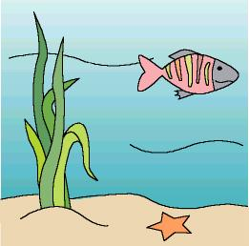

Limpiemos los océanos

Fomentamos

Observación
- Cuidado
- Respeto
- Valoración de los espacios limpios

Desarrollo de la actividad

El profesor comentará con los niños la importancia de mantener los entornos limpios y no tirar residuos ni basuras no biodegradables en ellos.

A continuación entregará a los niños la lámina del archivo word: 7c_09.doc.

Los niños con el profesor, observarán y comentarán todos los elementos de la lámina.

Tachar lo que sea incorrecto y perjudique al medio.

Colorear el resto de la lámina.
Material complementario:
-Lámina: fichero word: 7c_09.doc
